JOGA
POLOŽAJ DREVESA
- Stoj pokončno, s stopali skupaj
- Vdihni in dvigni desno nogo ter stopalo prisloni na notranji del stegna
- Počasi iztegni roke kvišku (nad glavo)
- Prepleti prste, dlani obrni navzgor in se iztegni
- Zadrži nekaj sekund in ob izdihu spusti roke in nogo
- Ponovi z drugo nogo
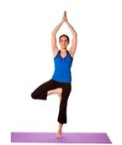
POLOŽAJ PSA
- Poklekni, zadnjico nasloni na stopala, z glavo se dotakni tal in iztegni roke predse
- Opri se na prste na nogi in dvigni zadnjico
- Spusti pet in pazi, da bo hrbtenica poravnana
- Zadrži v tem položaju dokler zmoreš, nato zadnjico spusti in se vrni v začetni položaj
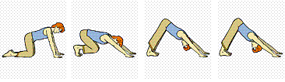
POLOŽAJ TRIKOTNIKA
- Naredi razkorak in istočasno iztegni roke
- Desno stopalo zasukaj navzven, peta je obrnjena proti sredini levega stopala
- Med izdihom nagibaj zgornji del stopala v desno, dokler se z desno roko ne dotakneš desnega gležnja. Vdihni.
- Izdihni in glavo obrni tako, da boš videl palec na levi roki
- Z obratnim vrstnim redom se vrni v začetni položaj in ponovi še z levim delom telesa
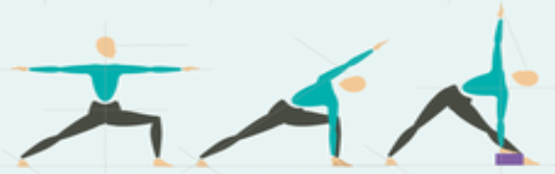
POLOŽAJ LETALA
- Stoj pokončno in dvigni pokrčeno desno nogo k prsim, roke položi na boke
- Med izdihom iztegni desno nogo nazaj, sprednji del telesa pa nagni naprej, dokler ni vzporeden s tlemi
- Roke iztegni nazaj kot krila, dlani obrni navzdol
- Počasi vrni v začetni položaj in ponovi z drugo nogo
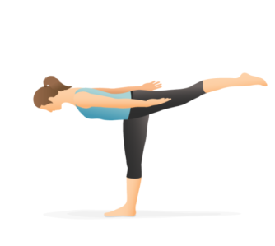
POLOŽAJ MOSTU
- Lezi na hrbet, stopali razmakni v širino bokov in jih potegni nazaj, da bodo pod koleni
- Med izdihom dvigni boke, tako da imaš na tleh le še ramena
- Z zravnanimi rokami pod hrbtom skleni dlani
- V tem položaju ostani tako dolgo, da ti je še udobno, nato trup počasi spusti na tla
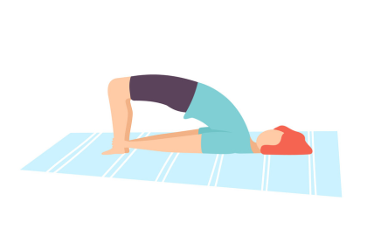
POLOŽAJ PLUGA
- Lezi na hrbet in kolena pokrči k prsim
- Med izdihom visoko dvigni noge in boke, z dlanmi si podpri hrbet (sveča). Vdihni
- Med izdihom spusti noge proti tlem za glavo
- V začetni položaj se vrni v obratnem vrstnem redu
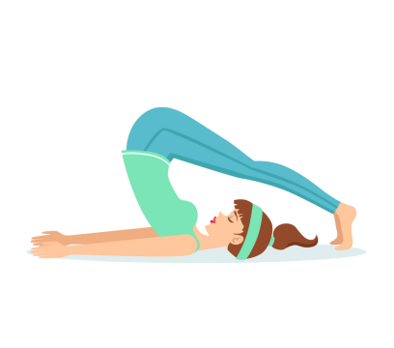

Povzeto po:
BAPTISTE Baron. 2007. Moj očka je presta.

